Informe gerencial de energía por sedes
Periodo: 01/01/2026 al 29/06/2026 | Generado: 15/10/2026 12:28

Indicadores clave
Indicador | Valor
Energía generada | 2,913,624 kWh
Demanda | 3,146,867 kWh
Déficit | 286,904 kWh

Gráfico
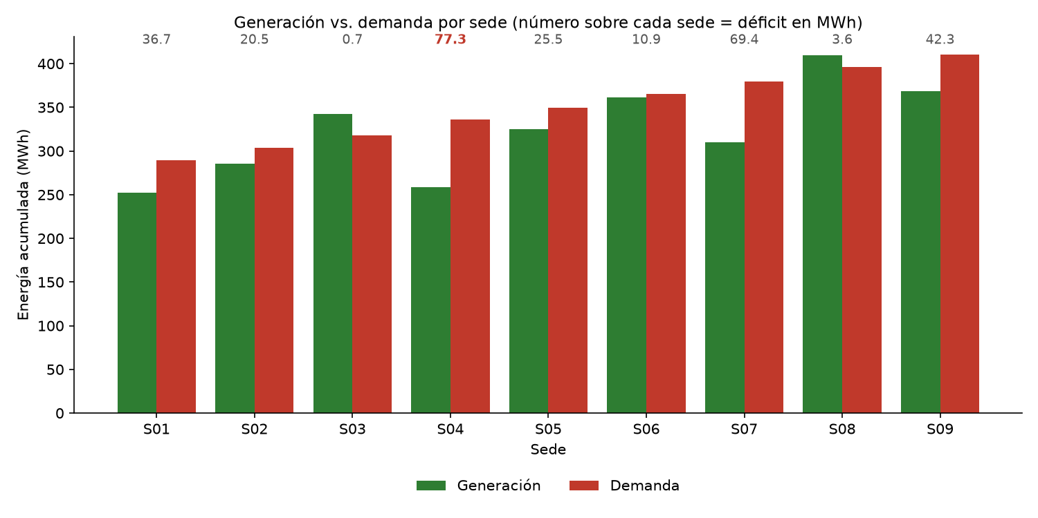

Hallazgo
La sede S04 (Centro) concentra 27.0% del déficit total (77,336 kWh) con solo 10.7% de la demanda; deja sin cubrir 23.0% de su propia demanda. La cobertura global de la demanda es 90.88% (100 x (1 - déficit / demanda)).

Recomendación
Priorizar la sede S04 para ampliar generación o respaldo energético y revisar también S07 (segundo mayor déficit); meta: reducir su déficit y darle seguimiento semanal con el KPI de déficit.

Limitación
El análisis cubre 180 días (01/01/2026 a 29/06/2026) y solo energía en kWh: no incluye capacidad instalada, costos ni almacenamiento, y el déficit no compensa excedentes de unas sedes con faltantes de otras.
Fuente: Datos/Datasets/operacion_sedes.csv | registros: 1,620 | SHA-256: 9c28479ba39e4204b20bacdb23341e155ad1b9d8d517338906ae540b005520cb

